Tallas de Anillos

Herramienta para determinar la talla de un anillo a partir de su diámetro interno (versión híbrida y versión nativa)

Examen Parcial 2

Tatiana Espinosa Rojas – 01220371031
María Catalina Coronel Díaz – 01220371002
Santiago Cacua Villamizar – 01220371021

Universidad de Santander – UDES
Programa de Ingeniería de Software
1 de octubre de 2026

1. Objetivo y alcance
Objetivo. Desarrollar una herramienta para la correcta dimensión de un anillo a través de una aplicación móvil para Android, que determine la talla a partir del diámetro interno del anillo usando como única referencia la tabla de equivalencias T1–T36 entregada por el profesor. La herramienta se construyó en dos versiones con la misma funcionalidad y el mismo diseño: una híbrida y una nativa. Se aplicaron técnicas de Ingeniería de Software desde el levantamiento de requerimientos hasta la implementación, las pruebas y la documentación.
Alcance. La aplicación funciona de forma local, sin Internet, sin permisos, sin backend, sin base de datos y sin inicio de sesión. Se limita a determinar la talla del anillo mediante dos métodos: ingreso manual del diámetro en milímetros y ajuste visual de un círculo en pantalla con un control deslizante.
2. Identificación de las aplicaciones y del framework
 | Versión híbrida | Versión nativa
Lenguajes | JavaScript, HTML/JSX, CSS | Kotlin 2.0.20
Framework de interfaz | React [versión] + Ionic React [versión] | Jetpack Compose (Compose BOM 2024.09.03) con Material 3
Puente a Android | Capacitor [versión] | No aplica
Herramientas | Node.js [versión], npm, Android Studio | Android Studio, Gradle 8.9, Android Gradle Plugin 8.6.1, JDK 17
Plataforma | Android | Android 8.0 o superior (minSdk 26, targetSdk 35)
Arquitectura | Componentes React por responsabilidad | MVVM con un único estado de pantalla (HomeUiState)

3. Fase 1: Levantamiento de requerimientos
Técnica utilizada: análisis documental del enunciado del examen y de la tabla de equivalencias proporcionada por el profesor, y definición de la funcionalidad común para ambas versiones.
3.1 Requerimientos funcionales
Id | Requerimiento
RF1 | Permitir ingresar manualmente el diámetro interno del anillo en milímetros, aceptando punto o coma como separador decimal.
RF2 | Validar la entrada: campo vacío, valor no numérico, menor a 13.0 mm o mayor a 24.2 mm, mostrando un mensaje de error claro.
RF3 | Permitir medir con un círculo en pantalla cuyo diámetro se ajusta con un control deslizante entre 13.0 y 24.2 mm, mostrando siempre el diámetro actual en milímetros.
RF4 | Determinar la talla con una única función de cálculo, compartida por ambos métodos: coincidencia exacta o, si no existe, la talla de diámetro más cercano.
RF5 | Mostrar el resultado en una tarjeta con talla, diámetro de la tabla y equivalencia USA, indicando "Talla encontrada" cuando es exacta y "Medida aproximada" cuando no, junto con la diferencia en milímetros.
RF6 | Mostrar la tabla completa de las 36 tallas (talla, diámetro, USA) en un listado desplazable, resaltando la talla del último resultado.
RF7 | Permitir limpiar el campo ("Limpiar") y restablecer el círculo a su tamaño inicial ("Restablecer medida").
RF8 | Permitir cambiar entre los dos métodos ("Ingresar diámetro" y "Medir con círculo"); al cambiar, se limpia el resultado anterior.

3.2 Requerimientos no funcionales
Id | Categoría | Requerimiento
RNF1 | Disponibilidad | La aplicación funciona completamente sin conexión y sin permisos del sistema.
RNF2 | Compatibilidad | Funciona en Android 8.0 (API 26) o superior.
RNF3 | Rendimiento | El cálculo de la talla es inmediato, ya que recorre solo 36 registros.
RNF4 | Usabilidad | Elementos táctiles de al menos 48 dp, texto de contraste alto, jerarquía visual clara y diseño adaptado a pantallas móviles.
RNF5 | Consistencia | Ambas versiones usan los mismos datos, rangos, métodos, textos principales y lógica de aproximación.
RNF6 | Mantenibilidad | Datos, lógica de cálculo, validaciones, componentes visuales y pantallas están separados en módulos; los datos de la tabla no se escriben dentro de los componentes.
RNF7 | Confiabilidad | El estado de la pantalla se conserva al rotar el dispositivo (versión nativa).
RNF8 | Exactitud de presentación | Los valores se muestran con punto decimal y un decimal (por ejemplo, 18.1 mm), independientemente de la configuración regional del teléfono.
RNF9 | Transparencia | La aplicación aclara que la medición con círculo es una calibración estimada y no un instrumento profesional de precisión.

4. Fase 2: Análisis del sistema
Actor: usuario que desea conocer la talla de su anillo.
Casos de uso
Id | Caso de uso | Descripción
CU1 | Consultar talla por diámetro | El usuario escribe el diámetro, el sistema lo valida y muestra la talla.
CU2 | Medir con círculo | El usuario ajusta el círculo con el deslizador, pulsa "Usar esta medida" y el sistema muestra la talla.
CU3 | Consultar tabla de tallas | El usuario revisa las 36 tallas de referencia.

Reglas de negocio
- RN1. El diámetro válido está entre 13.0 mm y 24.2 mm.
- RN2. Se elige la talla cuyo diámetro de tabla tiene la menor diferencia con el valor consultado.
- RN3. Si dos tallas están a igual distancia, se elige la de diámetro inferior.
- RN4. El resultado es exacto si la diferencia es menor o igual a 0.001 mm; en ese caso la diferencia se muestra como cero.
- RN5. Los diámetros de la tabla no son equiespaciados; la tabla del profesor se usa tal cual, sin generarla con fórmulas.
Algoritmo de determinación de talla (común a ambas versiones)
- Recibir el diámetro en milímetros.
- Si no es un número finito o está fuera de 13.0–24.2 mm, devolver error de rango.
- Recorrer la tabla en orden ascendente conservando la talla de menor diferencia absoluta; solo se reemplaza si la nueva diferencia es estrictamente menor, lo que resuelve los empates a favor del diámetro inferior.
- Marcar el resultado como exacto si la diferencia mínima es menor o igual a 0.001 mm.
- Devolver talla, diámetro de tabla, equivalencia USA, diámetro consultado y diferencia.
Modelo de datos: cada fila de la tabla contiene número de talla (1 a 36), diámetro en milímetros y equivalencia USA. Por ejemplo: T17 = 18.1 mm = 8 USA.
Flujo principal: el usuario elige un método, ingresa o ajusta el diámetro, el sistema valida, ejecuta la función de cálculo, muestra la tarjeta de resultado y resalta la fila correspondiente en la tabla.
5. Fase 3: Construcción
5.1 Versión nativa (Kotlin + Jetpack Compose)
Interfaz construida con Jetpack Compose y Material 3. Estado centralizado en HomeViewModel mediante HomeUiState, de modo que ambos métodos terminan llamando a la misma función calculateRingSize().
Carpeta | Contenido
data/ | RingSize (modelo) y RingSizes (tabla T1–T36)
domain/ | RingCalculator.kt: cálculo de talla, validación de texto y formato de números
ui/theme/ | Colores, tipografía (Fraunces para títulos y cifras, Outfit para el cuerpo) y tema
ui/components/ | Selector de método, campo de diámetro, círculo de medición, tarjeta de resultado, tabla y botones
ui/screens/ | HomeScreen y HomeViewModel

Calibración del círculo. Se obtienen los puntos por pulgada reales de la pantalla (xdpi y ydpi) y se calcula píxeles por milímetro como dpi / 25.4. Si el dispositivo reporta un valor fuera de 100–800 dpi, se usa la densidad de pantalla como respaldo. El diámetro dibujado es el diámetro en milímetros multiplicado por ese factor.
5.2 Versión híbrida (React + Ionic + Capacitor)
Aplicación React con componentes de Ionic (IonApp, IonPage, IonHeader, IonToolbar, IonContent, IonCard, IonInput, IonButton, IonRange, IonSegment, IonList, IonItem), empaquetada para Android con Capacitor.
Carpeta | Contenido
src/data/ | ringSizes.js: tabla T1–T36
src/utils/ | ringCalculator.js: cálculo y validaciones
src/components/ | DiameterInput, RingCircle, RingResult, RingTable
src/pages/ | Home.jsx
src/theme/ | variables.css

Calibración del círculo: [describir cómo se obtiene el tamaño físico en la híbrida].
5.3 Decisiones de diseño comunes
- Una sola función de cálculo para los dos métodos, sin lógica duplicada.
- Tabla de datos en un archivo independiente.
- Diseño visual equivalente en ambas versiones: tarjetas, selector segmentado, círculo central, tarjeta de resultado verde (exacta) o ámbar (aproximada) y tabla con filas alternadas.
6. Fase 4: Pruebas
6.1 Pruebas unitarias (versión nativa)
Se implementaron 9 pruebas automatizadas en RingCalculatorTest: tamaño y rango de la tabla, coincidencias exactas (18.1, 20.0 y 24.2), aproximación, desempate al diámetro inferior, valores fuera de rango, validación de texto y formato numérico. Resultado de la ejecución (gradlew test): [aprobadas / total].
6.2 Pruebas funcionales y de paridad entre versiones
Entrada | Resultado esperado | Híbrida | Nativa
18.1 mm | T17 · USA 8 · exacta | [ ] | [ ]
18,1 mm (coma) | T17 · USA 8 · exacta | [ ] | [ ]
20.0 mm | T23 · USA 10.5 · exacta | [ ] | [ ]
24.2 mm | T36 · USA 15.5 · exacta | [ ] | [ ]
13.0 mm | T1 · USA 1 · exacta | [ ] | [ ]
18.2 mm | T17 · medida aproximada · +0.10 mm | [ ] | [ ]
13.2 mm | T1 (empate entre 13.0 y 13.4, gana el inferior) | [ ] | [ ]
15.15 mm | T7 (empate entre 15.0 y 15.3, gana el inferior) | [ ] | [ ]
12.9 mm | Error: fuera de rango | [ ] | [ ]
24.3 mm | Error: fuera de rango | [ ] | [ ]
Campo vacío | Error de campo vacío | [ ] | [ ]
"abc" | Error de valor no numérico | [ ] | [ ]
Cambiar de método | El resultado se limpia | [ ] | [ ]
"Limpiar" / "Restablecer medida" | Campo vacío / círculo en 18.1 mm | [ ] | [ ]
Teclado abierto | No tapa el campo ni los botones | [ ] | [ ]
Rotar pantalla | Se conserva el estado | [ ] | [ ]
Círculo con una moneda de diámetro conocido | El círculo coincide aproximadamente | [ ] | [ ]

Dispositivo(s) de prueba: [modelo y versión de Android].

7. Fase 5: Documentación
7.1 Instrucciones de uso
- Copie el archivo APK al teléfono y ábralo. Si el sistema lo solicita, permita la instalación de aplicaciones de origen desconocido. Puede aparecer un aviso de seguridad por no provenir de la tienda oficial; es normal.
- Abra la aplicación "Tallas de Anillos" y elija un método en el selector superior.
- Ingresar diámetro: escriba el diámetro interno del anillo en milímetros (entre 13.0 y 24.2) y pulse "Consultar talla". Use "Limpiar" para empezar de nuevo.
- Medir con círculo: coloque el anillo sobre la pantalla, mueva el deslizador hasta que el círculo coincida con el diámetro interno del anillo y pulse "Usar esta medida". Use "Restablecer medida" para volver al tamaño inicial.
- Lea la tarjeta de resultado: talla, diámetro de la tabla y equivalencia USA. Si aparece "Medida aproximada", se eligió la talla de referencia más cercana y se indica la diferencia.
- Consulte la tabla de tallas al final de la pantalla; la talla del resultado aparece resaltada.

7.2 Instalación y ejecución
Versión nativa: abrir la carpeta del proyecto en Android Studio (Gradle JDK 17), esperar la sincronización de Gradle, seleccionar un emulador (por ejemplo Pixel 6, API 34) o un teléfono con depuración USB y pulsar Run. Para el APK: Build ▸ Build APK(s) (ruta app/build/outputs/apk/debug/app-debug.apk) o Build ▸ Generate Signed Bundle / APK para la versión firmada.
Versión híbrida: [ajustar a los scripts de su package.json] npm install; ejecutar en el navegador con ionic serve (o npm run dev); npm run build; npx cap add android (solo la primera vez); npx cap sync android; npx cap open android; ejecutar desde Android Studio en emulador o dispositivo físico y generar el APK con Build ▸ Build APK(s).
7.3 Thumb zone (zona del pulgar)
La zona del pulgar es el área de la pantalla que se alcanza cómodamente con un solo dedo al sostener el teléfono con una mano; la parte inferior y central es la más accesible y la superior es la más difícil de alcanzar. La interfaz se distribuyó así:
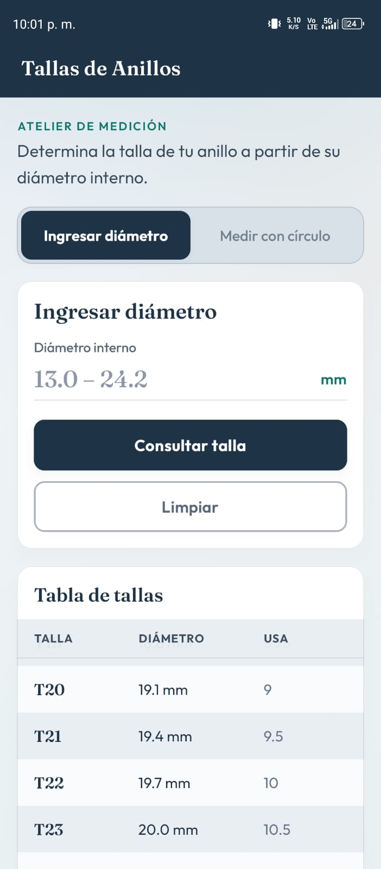
Zona | Elementos | Por qué se ubican ahí
Superior (difícil de alcanzar) | Barra con el nombre de la app y el texto introductorio | Son elementos de lectura que no requieren interacción, así que no obligan a estirar el pulgar.
Media | Selector de método (Ingresar diámetro / Medir con círculo) | Es la primera decisión del usuario; ocupa todo el ancho y tiene 46 dp de alto, por lo que se alcanza con facilidad.
Media-baja (cómoda) | Campo de diámetro, círculo con su deslizador y los botones principales ("Consultar talla", "Usar esta medida") y secundarios ("Limpiar", "Restablecer medida") | Son las acciones de uso frecuente; los botones son de ancho completo y de 48 dp o más, lo que reduce los errores al tocar.
Inferior | Tarjeta de resultado y tabla de tallas con desplazamiento | El resultado aparece justo debajo de la acción y la pantalla se desplaza hasta él automáticamente; la tabla se consulta deslizando con el pulgar.

Los botones principales no están fijos al borde inferior de la pantalla; quedan dentro de la tarjeta de cada método, en la zona media-baja, y se alcanzan sin cambiar el agarre del teléfono. Además, la pantalla respeta las barras del sistema y el teclado para que ningún control quede tapado.
8. Explicación de la herramienta funcional
La herramienta recibe un diámetro interno y devuelve la talla de la tabla del profesor. En el método 1, el usuario escribe el diámetro; en el método 2, el diámetro sale de la posición del deslizador, y el círculo se dibuja a escala real con la densidad de la pantalla para que pueda compararse con el anillo. Ambos caminos terminan en la misma función de cálculo, por lo que dan el mismo resultado para el mismo diámetro.
Ejemplo exacto: 19.1 mm coincide con T20, que equivale a 9 USA; se muestra "Talla encontrada".
Ejemplo aproximado: 19 mm no está en la tabla; la talla más cercana es T20 (19.1 mm), con una diferencia de -0.10 mm; se muestra "Medida aproximada" y la explicación de la diferencia.
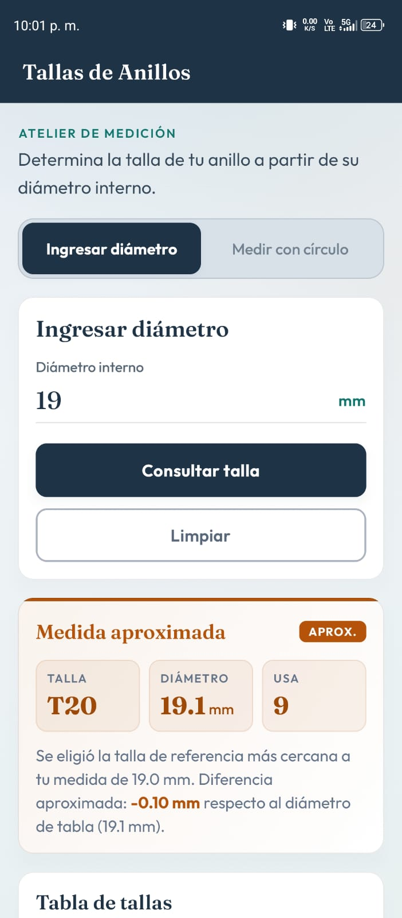
Limitaciones. La medición con círculo depende de la información de pantalla que reporta cada dispositivo, por lo que es una calibración estimada y no un instrumento profesional de precisión. La herramienta solo cubre diámetros entre 13.0 y 24.2 mm.
